

Licenciatura en Informática con Énfasis en Computación Gerencial

Facultad de Sistemas

Estudiante

Yuleisi Castillo

I.D

8-946-1976

Cuestionario - Taller

Profesor

Luis Olmedo Castañeda

10/04/2020

Introducción

En este trabajo encontraran temas alusivos a las ventanas que contiene visual studio 2019 y sus aplicaciones como también que es c# sus aplicaciones, creación de formulario, paso a paso de como subir un código a GitHub y otros.

Cuestionario

1. ¿Cuáles son los entornos de desarrollo o las ventanas que contiene Visual Studio 2019?

Entorno de escritorio y entorno web.

1. ¿Cuáles son los lenguajes de programación que puede ejecutar Visual Studio 2019?

Es compatible con múltiples [lenguajes de programación](https://es.wikipedia.org/wiki/Lenguaje_de_programaci%C3%B3n), tales como [C++](https://es.wikipedia.org/wiki/Visual_C%2B%2B), [C#](https://es.wikipedia.org/wiki/C_Sharp), [Visual Basic .NET](https://es.wikipedia.org/wiki/Visual_Basic_.NET), [F#](https://es.wikipedia.org/wiki/F_Sharp), [Java](https://es.wikipedia.org/wiki/Java_(lenguaje_de_programaci%C3%B3n)), [Python](https://es.wikipedia.org/wiki/Python), [Ruby](https://es.wikipedia.org/wiki/Ruby) y [PHP](https://es.wikipedia.org/wiki/PHP), al igual que entornos de desarrollo web, como [ASP.NET](https://es.wikipedia.org/wiki/ASP.NET) MVC, Django, etc., a lo cual hay que sumarle las nuevas capacidades en línea bajo [Windows Azure](https://es.wikipedia.org/wiki/Windows_Azure) en forma del editor Mónaco.

1. ¿Qué es C# y para qué sirve?

Es un lenguaje de programación diseñado por la conocida compañía **Microsoft**. Fue estandarizado en hace un tiempo por la ECMA e ISO dos de las organizaciones más importantes a la hora de crear estándares para los servicios o productos. [**El lenguaje de programación C#**](https://docs.microsoft.com/es-es/dotnet/csharp/programming-guide/) está **orientado a objetos**.

C# hay que indicar que esta herramienta fue diseñada para su **uso en .Net**, esta es una plataforma creada por Microsoft, la cual tiene como objetivo que los usuarios logren **crear aplicaciones con sencillez**, es decir, C# es un lenguaje de programación creado para diseñar aplicaciones en la plataforma .Net que, aunque no es el único lenguaje de programación que acepta .Net para realizar aplicaciones, C# si es el más recomendable y sencillo de usar.

1. ¿Cuáles son las aplicaciones prácticas en el día de hoy en Panamá de C# y Visual Studio 2019, indique 3 de cada una?

C# = Skype, Medcom Go, Moodle, Xamarim.

Visual Studio = Azure, App Cleane, Deps Ops Service, Darktable.

1. Muestre un paso a paso por escrito de la creación de un formulario Form1 en Visual Studio, dicho formulario solo debe contener una ventana de nombre y cédula.

Elija Nuevo proyecto y luego seleccione, **Aplicación de Windows Form**, Asígnele el nombre **Formulario**y luego de clic en **Aceptar**.

Inicialmente el formulario tiene un título por default o predeterminado. Si es el primer formulario del proyecto se llamará Form1**.**

Para cambiar el **título**visible del formulario hágalo en la propiedad **Text** del cuadro de propiedades borrando lo que allí está escrito y escriba **Mi Formulario**; luego dé **Enter**o clic fuera de la ventana de propiedades y verá que el título del formulario ha cambiado y es lo mismo que usted puso en la propiedad **Text**.

Se elige PictureBox para elegir una imagen, luego los lebel que debe contener la información, Backcolor para elegir un color al texto y fondo, luego los TextBox para agregar la información.

1. Muestre unos procedimientos para establecer las propiedades del formulario indicado arriba de forma visual con imágenes (claras).

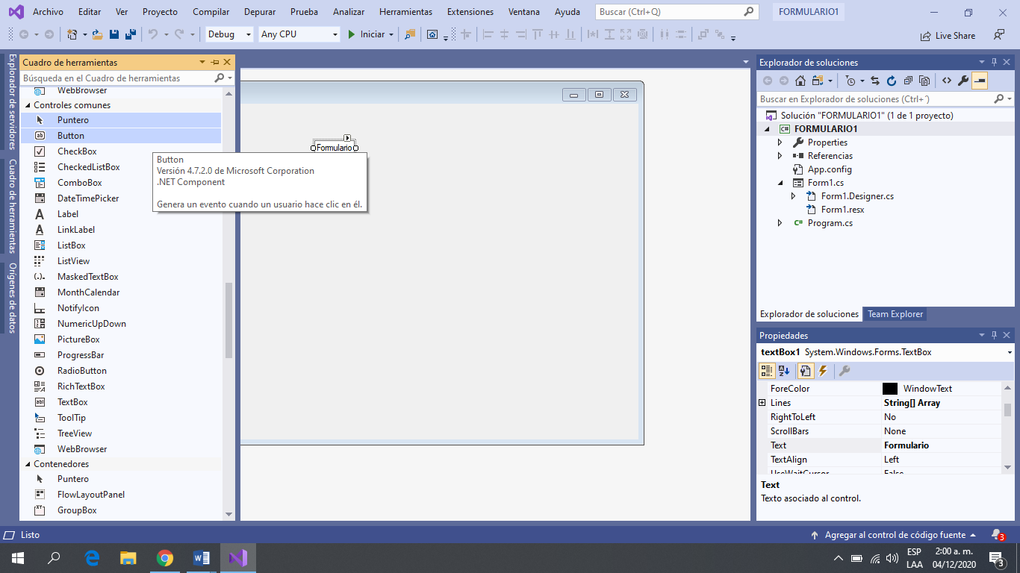

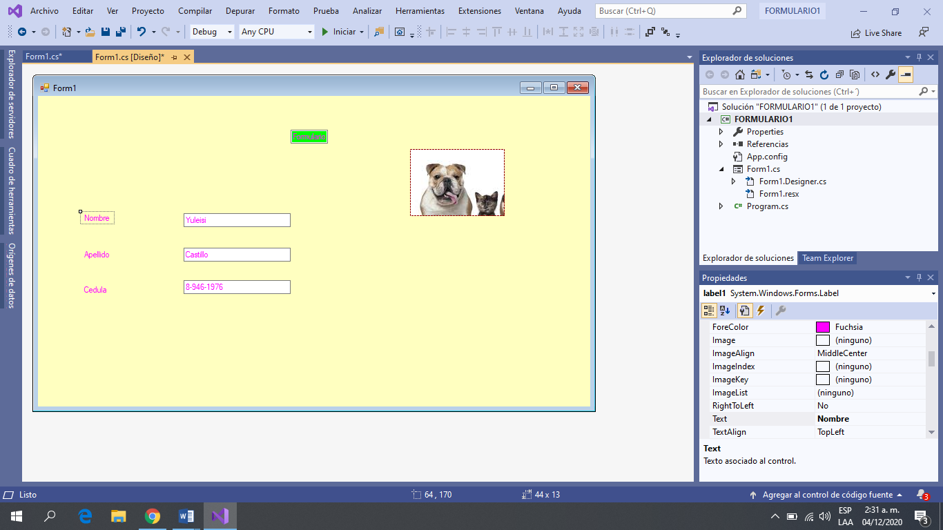

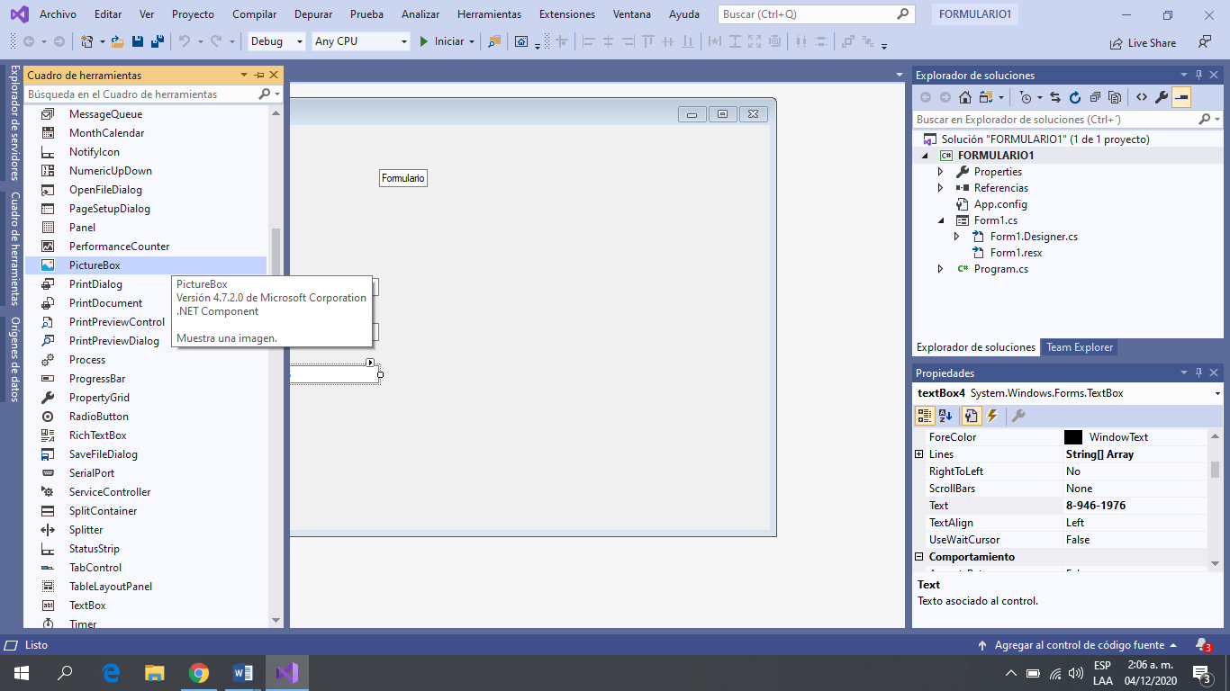

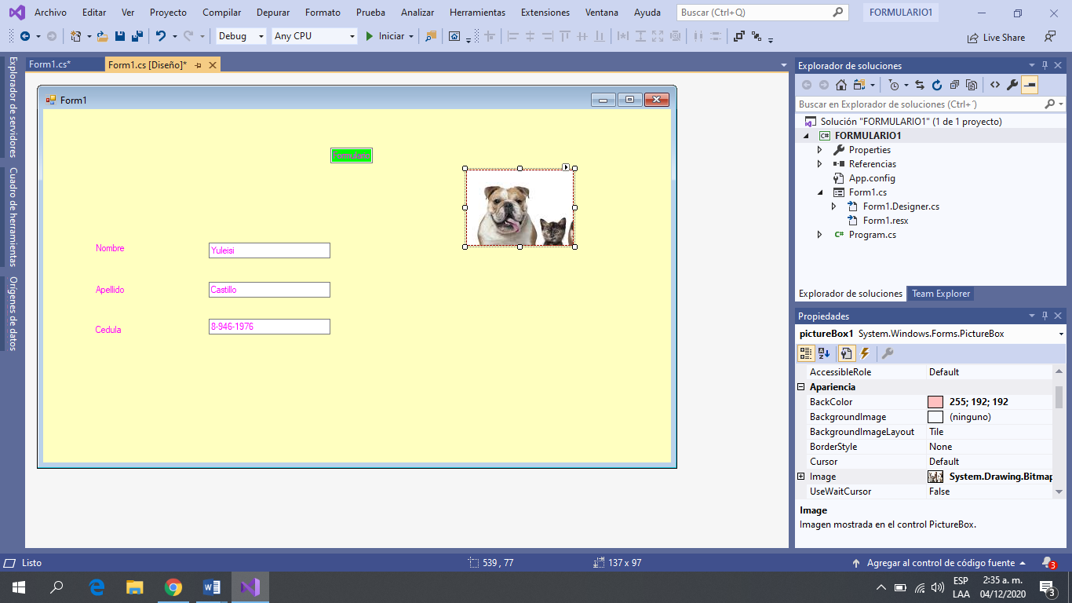

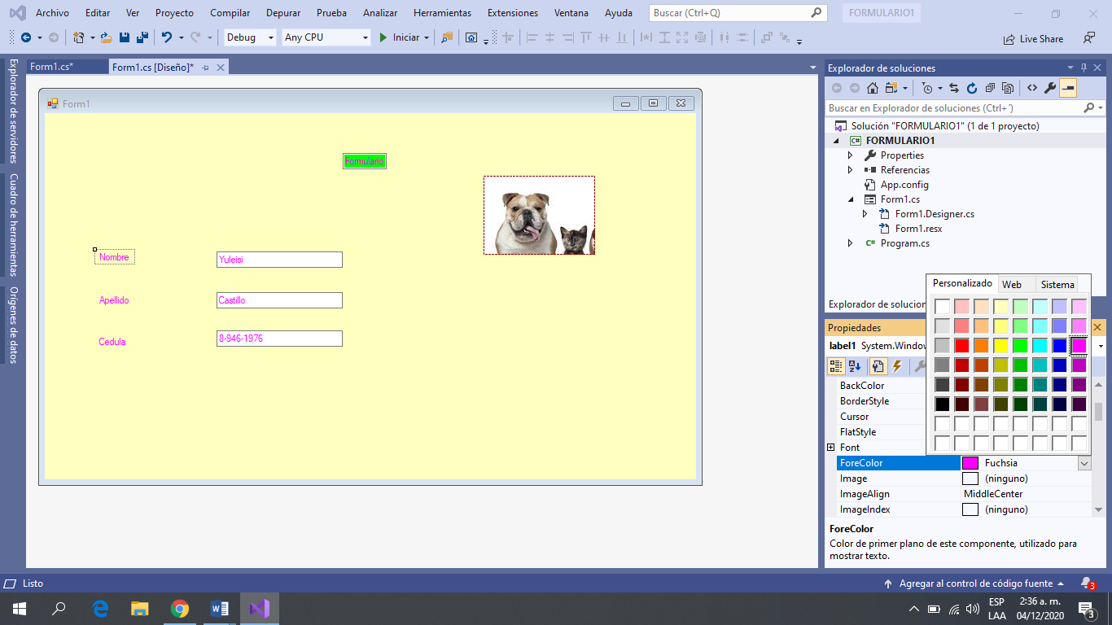

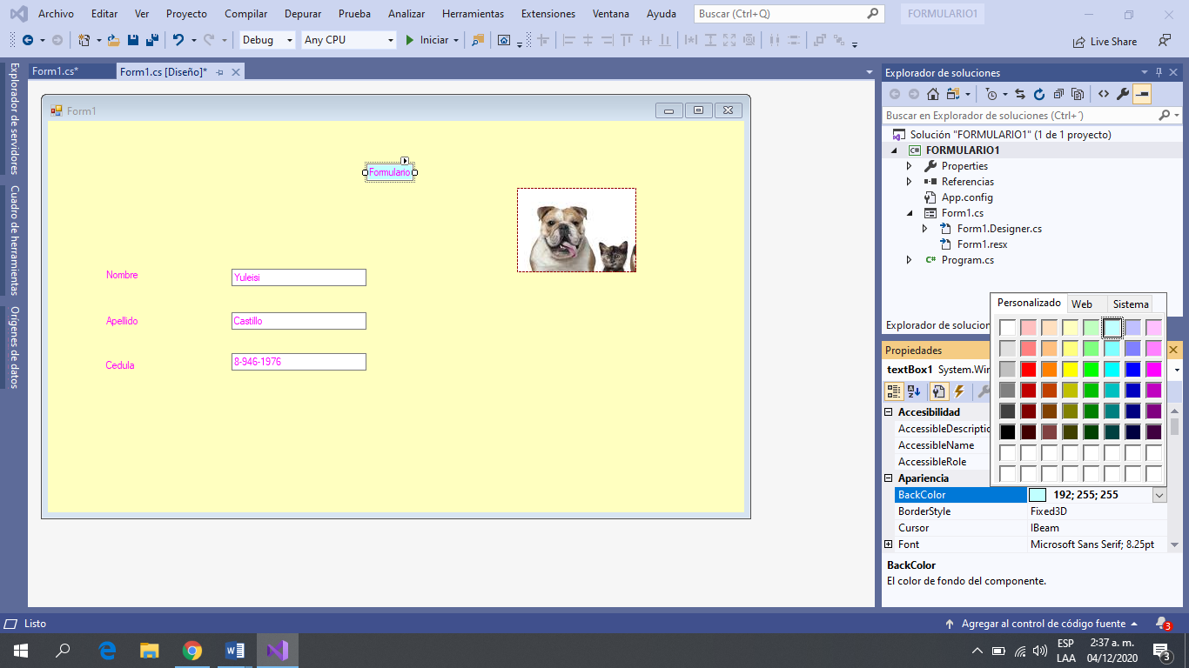

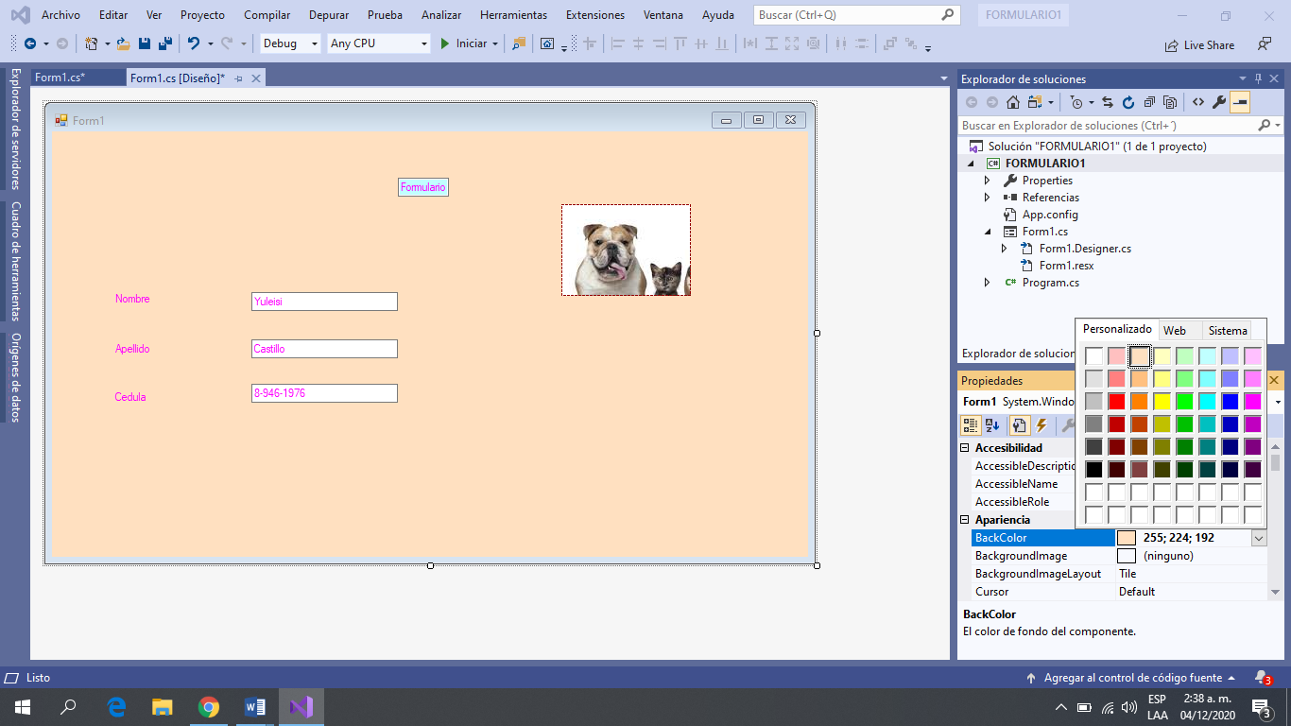

1. Indicar qué significa cada línea del código indicado abajo.

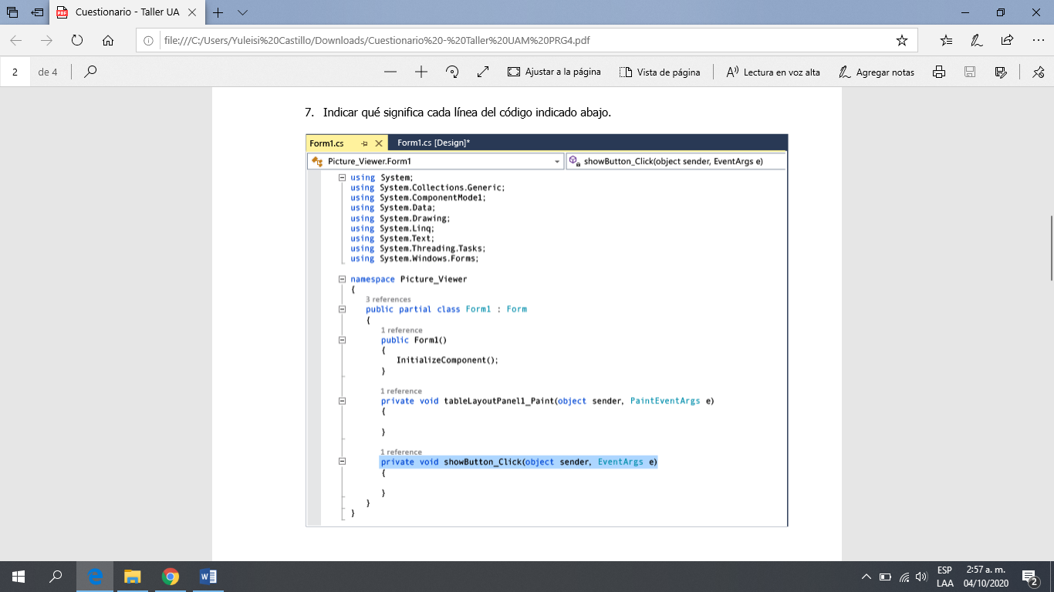

Significa evento o método.

1. 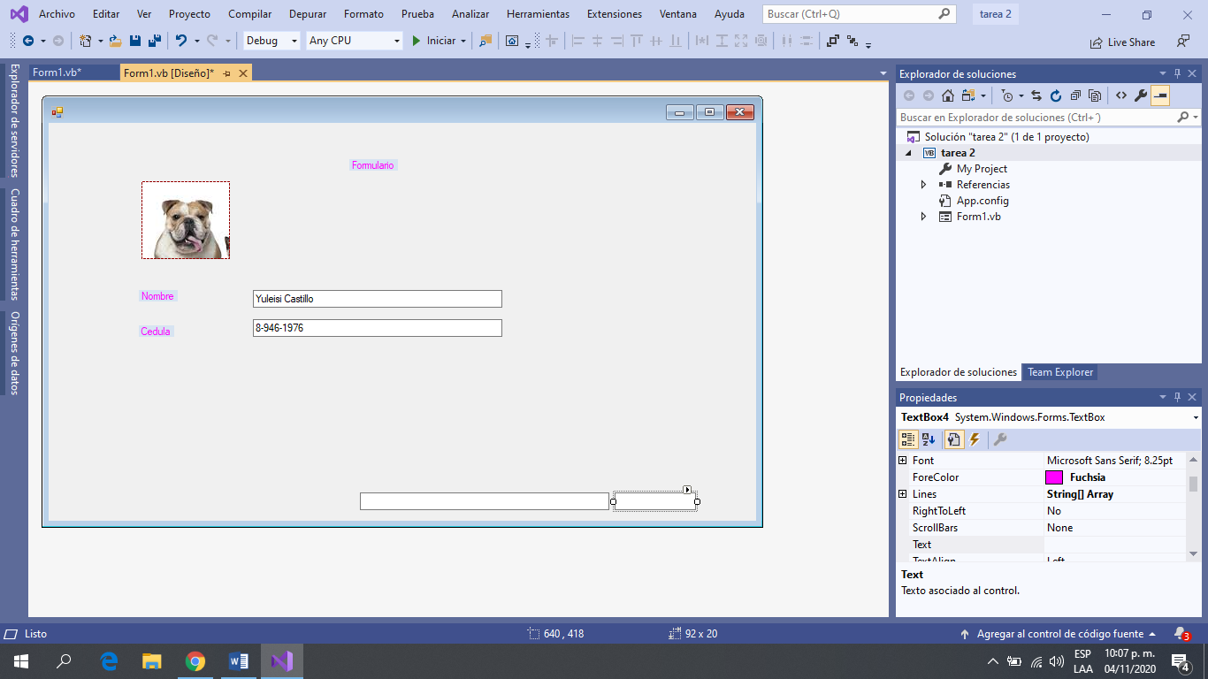Completar el código para el formulario de Nombre y Cédula
2. 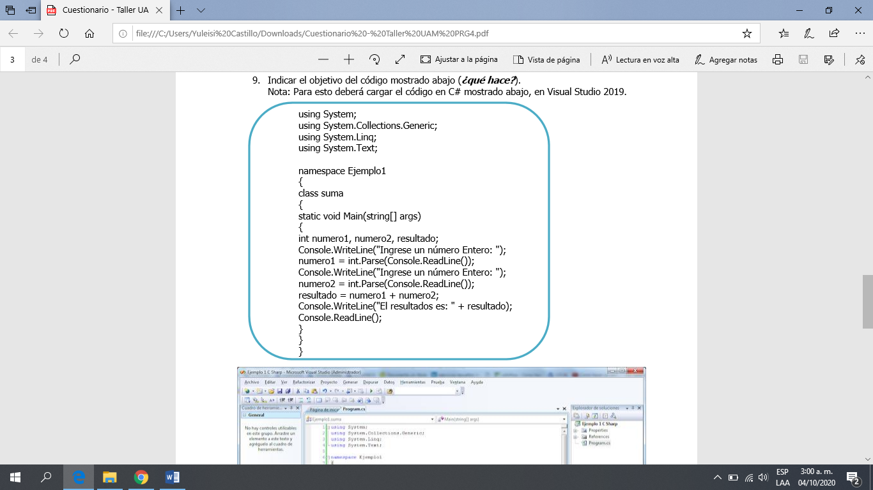Nota: Para esto deberá cargar el código en C# mostrado abajo, en Visual Studio 2019.

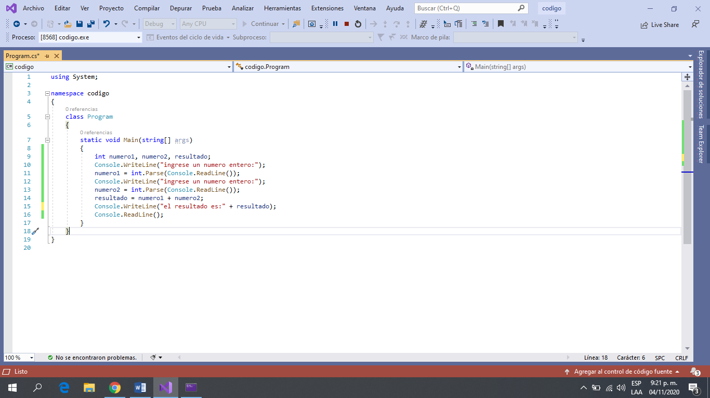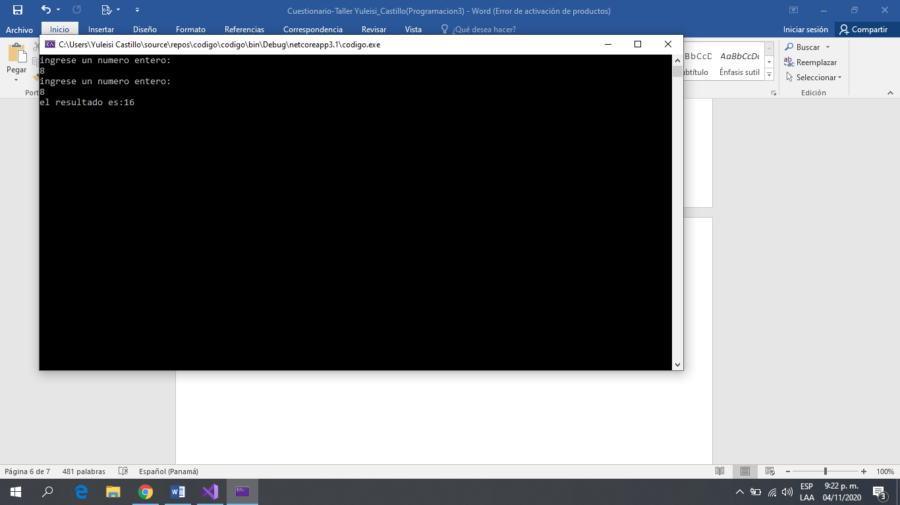

1. 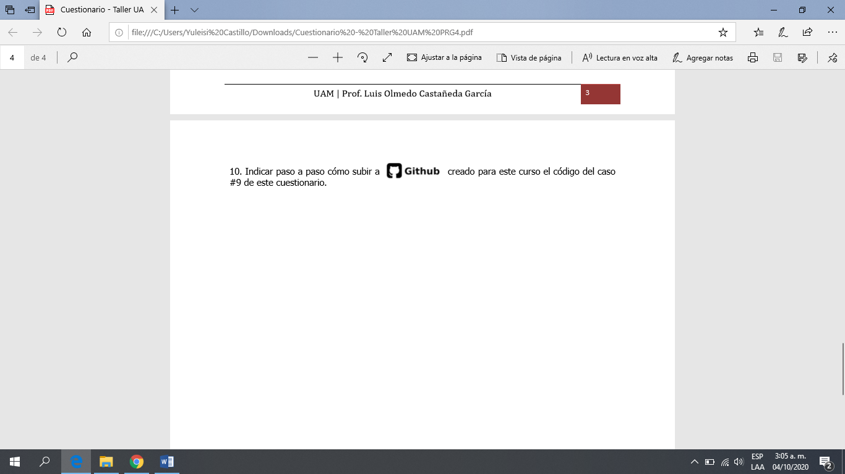Indicar paso a paso cómo subir a creado para este curso el código del caso #9 de este cuestionario.

Se realiza el código en visual studio 2019, luego se oprime el botón run (correr) después que el código funcione bien se guarda en una carpeta luego entramos a Github y colocamos la opción Upload file después la opción choose your files se inserta el documento luego aceptar esperar que cargue el documento después la opción cometer cambios y el código ya subiría a github.

Conclusión

Yo aprendí los nombres de algunas ventanas y de aplicaciones como también aprendí a cómo realizar mejor un formulario y que cada vez más se crean y se actualizan las aplicaciones.